**Як врятуватися з-під завалу будівлі ?**

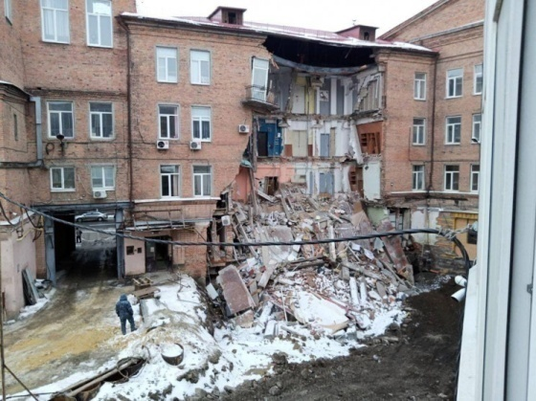Внаслідок терористичних дій армії рф в багатьох населених пунктах нашої країни щодня руйнуються будинки, а під завалами опиняються звичайні мирні мешканці.

Для того, щоб мати шанс на порятунок у такій ситуації, слід знати декілька **простих правил**, які допомагають зберегти життя **у разі загрози обвалу**, а також, якщо завал у зруйнованому будинку вже трапився.

Отже, якщо ви почули сильний вибух та перебуваєте у будівлі або відчули, що будівля втрачає стійкість, деформується  - **тікайте якомога швидше!**

- Не користуйтесь ліфтом, **спускайтесь сходами.**

- **Візьміть** із собою **гроші та документи**, якщо це не затримає Вас у приміщенні.

- **Повідомте інших мешканців**, які перебувають у будівлі, про загрозу обвалу.

- Уникайте створення тисняви у дверях під час евакуації.

**- Якщо руйнування застало вас на вулиці,** **негайно відійдіть на безпечну відстань.**

- Зупиняйте тих, хто намагається стрибнути з вікон і балконів вище першого поверху!

**-**Якщо можливості залишити будівлю немає, намагайтеся **зайняти** найбільш **вигідну позицію**, що допоможе зменшити небезпеку. Це можуть бути **отвори дверей, кути** (якщо у куті стоїть стіл, то можна сховатися під ним), **місце під балками та каркасами**.

**- Тримайтеся якомога далі від вікон** та не виходьте на балкон.

- За можливості **перекрийте газ, воду** та знеструмте приміщення.

**Якщо обвал у зруйнованому будинку вже трапився**

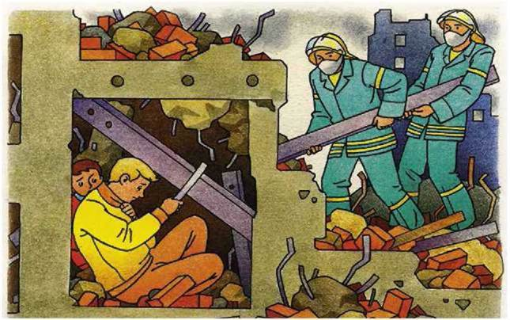**- Кличте на допомогу** та **повідомте, де ви знаходитесь** (якщо є можливість, скористайтеся засобами зв’язку, стукайте по трубах та батареях опалення).

- Не панікуйте і не впадайте у відчай, навіть якщо не вдалося нікого покликати. Завал будівлі швидко помітять, і до вас відразу прибудуть рятувальники.

- Намагайтеся акуратно звільняти руки і ноги. Не робіть різких рухів, не провокуйте подальший обвал.

- Роздивіться, якими предметами вас завалило: якщо вони не надто важкі, то спробуйте **обережно розібрати завал**.

- Якщо ви отримали поранення, накладіть пов'язку зі шматка тканини і зупиніть кровотечу.

- В очікуванні порятунку лягайте на бік і підтягніть коліна до грудей. Голову обхопіть руками. Перебувайте у такому становищі, поки рятувальники розбирають завал.

***Навчально-методичний центр цивільного захисту***

***та безпеки життєдіяльності Черкаської області***